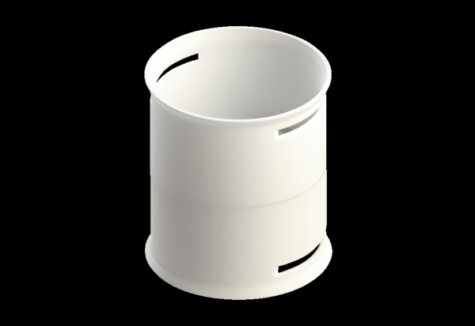Verbindungsmuffe MA-M75Verpackungseinheit: 1 StückSortiment: K
Artikelnummer: 0059.2131Hersteller: MAICO

